**Уважаемые березовчане, коллеги, друзья!**

Рад приветствовать вас на ежегодном отчете главы Березовского городского округа. На сегодняшней встрече я поделюсь с вами динамикой развития округа за последние пять лет. За эти годы нашей командой проделана большая работа, результаты которой, уверен, почувствовали многие жители Березовского. Говоря слово «команда», я имею ввиду всех вас – сотрудников администрации, Думы, представителей бизнеса и бюджетной сферы и конечно же активных горожан.

За эти годы реализованы современные подходы и принципы бюджетной политики: безусловное выполнение социальных обязательств, обеспечение устойчивости и сбалансированности бюджета, укрепление его доходной базы, формирование оптимальной структуры расходов.

В сводном рейтинге региона по повышению доходного потенциала Березовский стабильно находится **в первой десятке** среди 73 муниципальных образований.

С 2014 года объем доходов бюджета вырос на **25** процентов. В конце 2018 года Думой Березовского городского округа был принят рекордный бюджет. Он составил 2,7 млрд рублей.

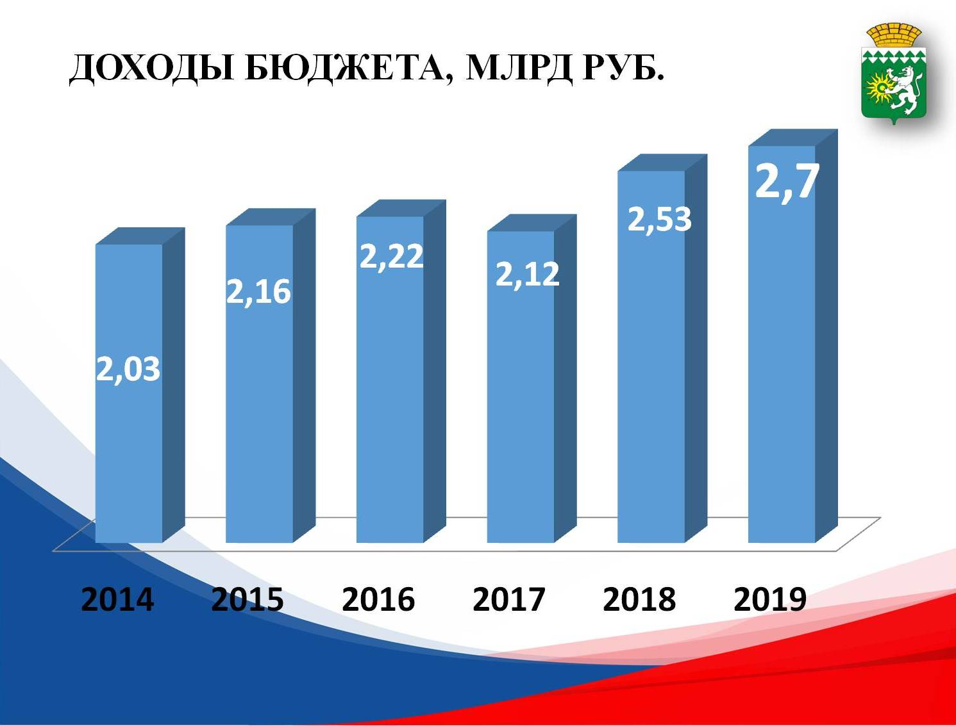

Основную долю налоговых поступлений составляет налог на доходы физических лиц. Норматив отчислений НДФЛ в местный бюджет меняется ежегодно. Начиная с 2016 года, к сожалению, идет снижение норматива. Если в 2016 году он составлял 50 %, то в 2017 - уже 40%, а в 2018 всего 34%.

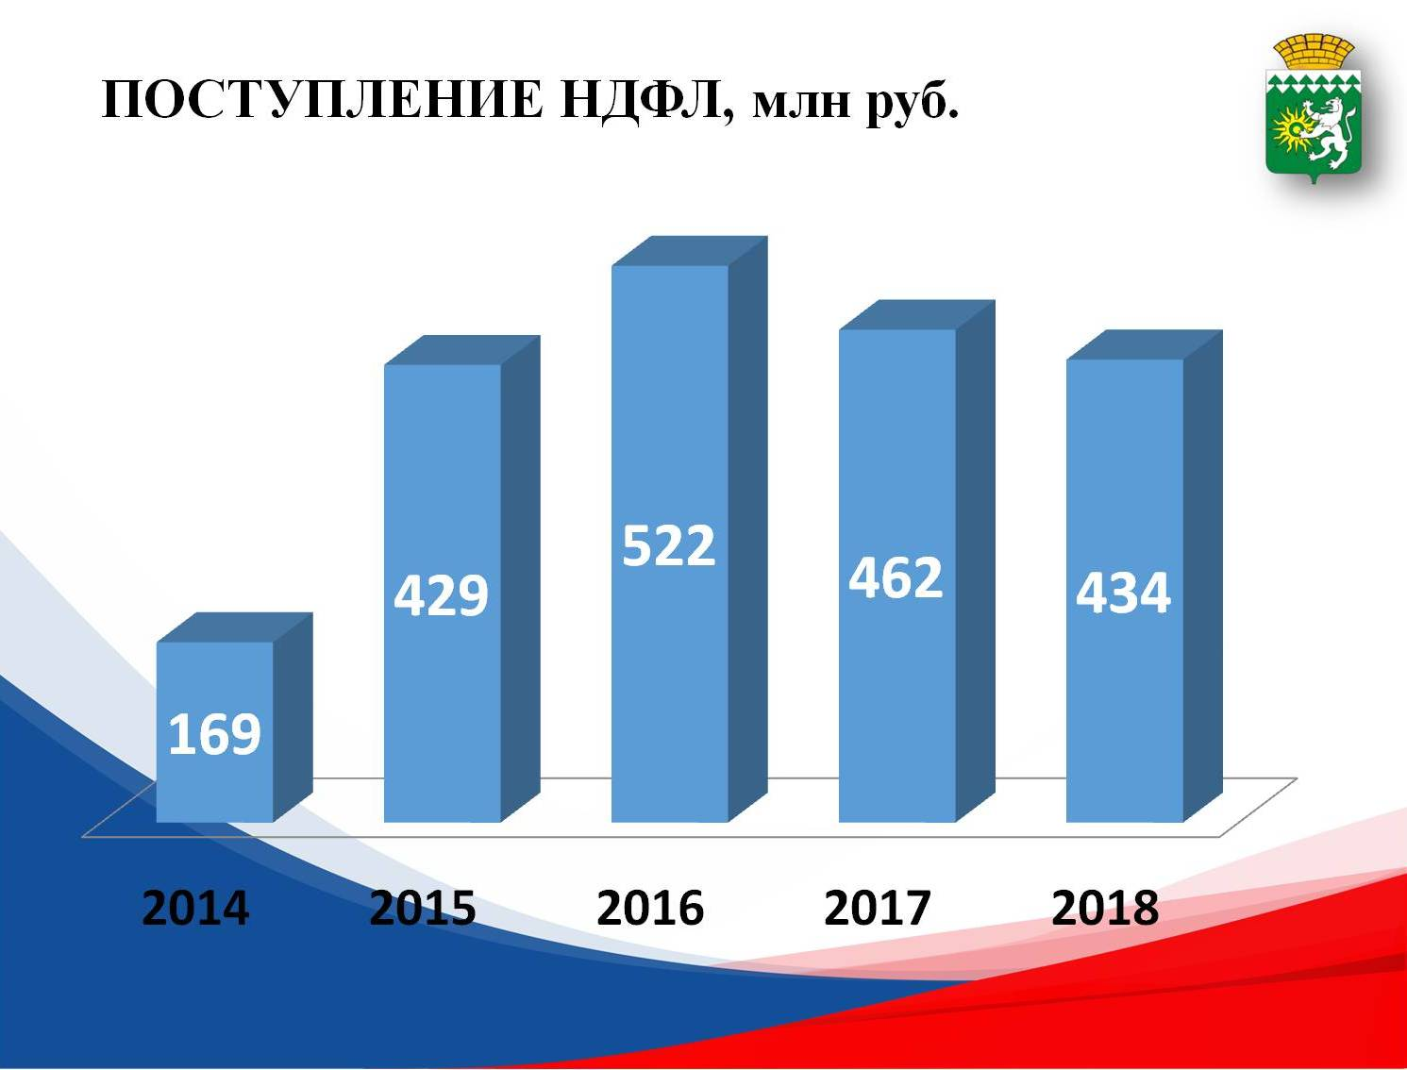

Основными плательщиками НДФЛ, обеспечивающими наибольшую долю поступлений в бюджет, являются Березовский рудник, «НЛМК-Метиз», «Березовская городская больница», «Внутритрубная диагностика» и другие.

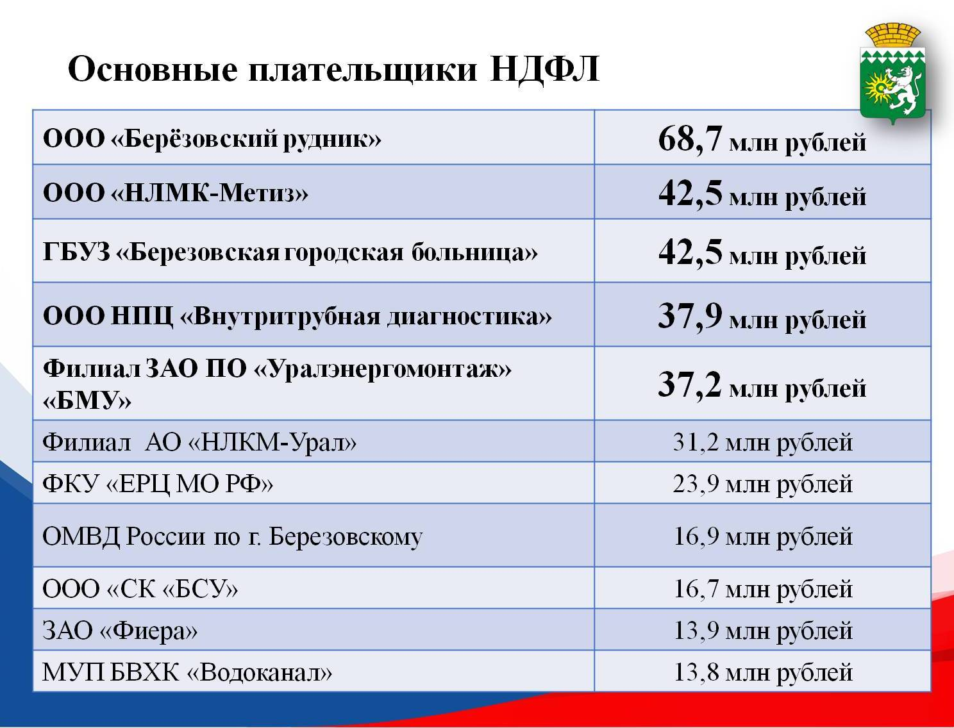

Для обеспечения финансовой устойчивости, увеличения доходной части бюджета реализуются мероприятия "дорожной карты", которые включают в себя работу по повышению налоговой дисциплины, борьбу с "зарплатами в конвертах", выявления неучтенных объектов недвижимости.

За пять последних лет реализации данных мероприятий в консолидированный бюджет Свердловской области поступило 380 млн. рублей.

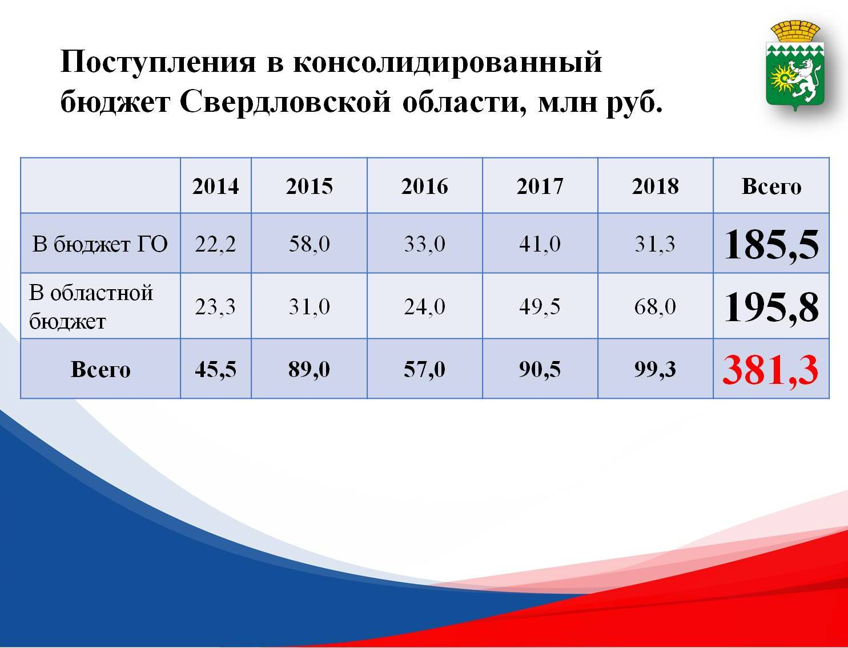

Мероприятия по снижению неформальной занятости проводятся совместно с представителями бизнес – сообщества, налоговой инспекции, депутатами, прокуратурой. За 2018 год проведено 94 совместных рейда,  выявлено 149 объектов, не вовлеченных в налогооблагаемый оборот. Это 58 земельных участков и 91 объект капитального строительства. По результатам работы на пять земельных участков и 59 объектов кап.строительства оформлены правоустанавливающие документы.   
 Привлечено к постановке на налоговый учет 9 иногородних организаций, рассмотрено 238 административных дел, наложены взыскания в виде штрафов на 209 человек.

В рейтинге эффективности межведомственных комиссий среди городов Свердловской области Березовский по результатам данной работы в 2018г. занял 1 место**.**

По итогам пятилетки по большинству макроэкономических показателей БГО также подтвердил свое место в первой десятке муниципалитетов-лидеров.

Оборот крупных и средних организаций с 2014 года увеличился более, чем в полтора раза. В 2018 году он составил 83 миллиарда рублей. Особых успехов удалось добиться в сфере строительства, оптовой и розничной торговле и обрабатывающих производствах.

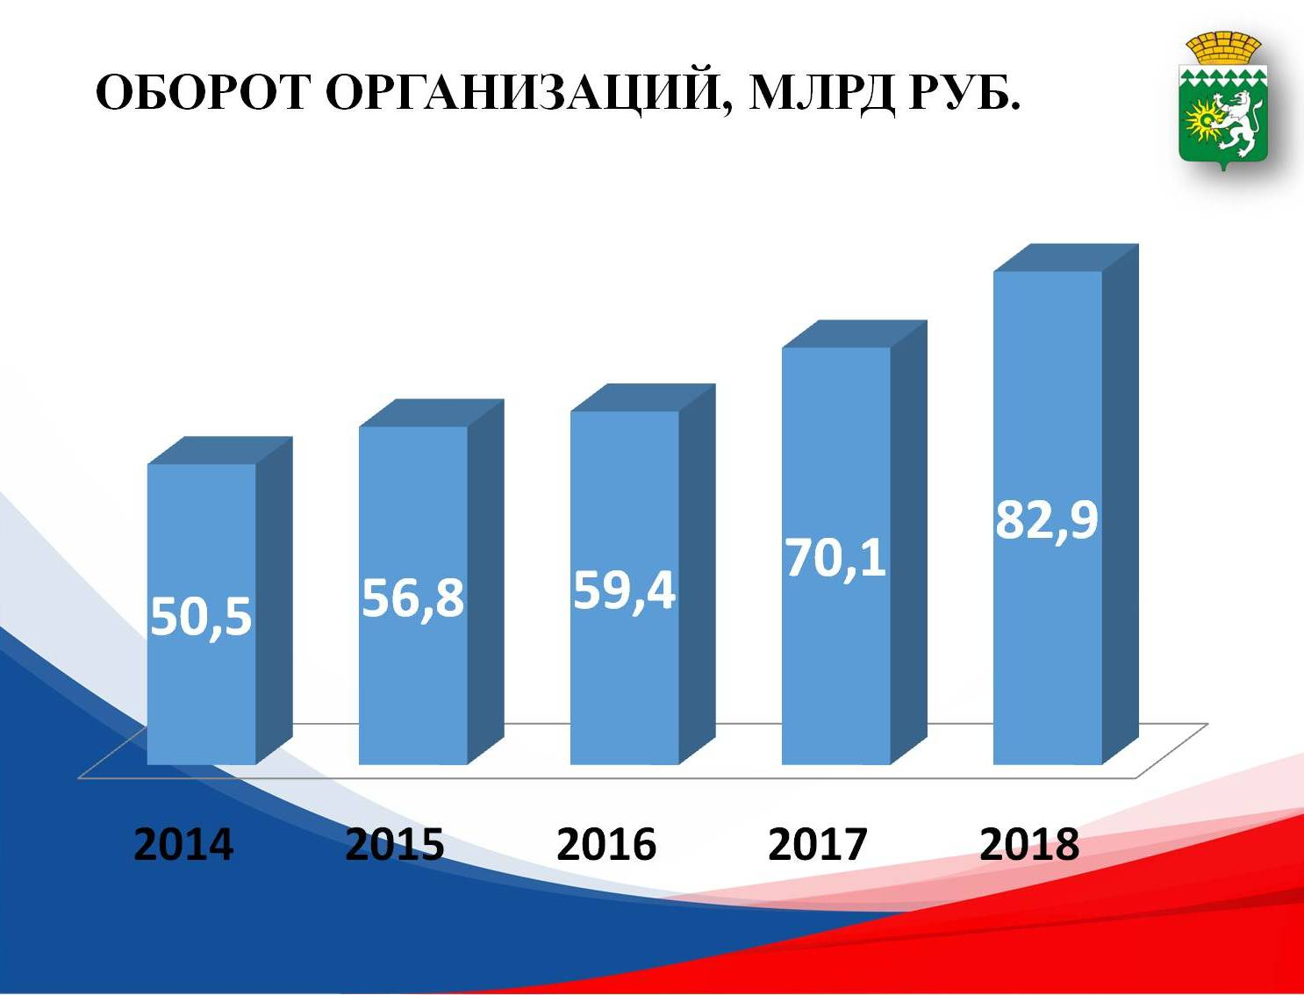

В структуре ведущих видов экономической деятельности основную долю занимает **промышленный сектор** – это 14 крупных и средних предприятий, в котором лидируют «металлургическое производство» и «добыча полезных ископаемых». Ведущие предприятия промышленного сектора – это «НЛМК-Метиз», «НЛМК-Урал», «Березовский рудник». Они обеспечивают более 50% общего оборота организаций городского округа.

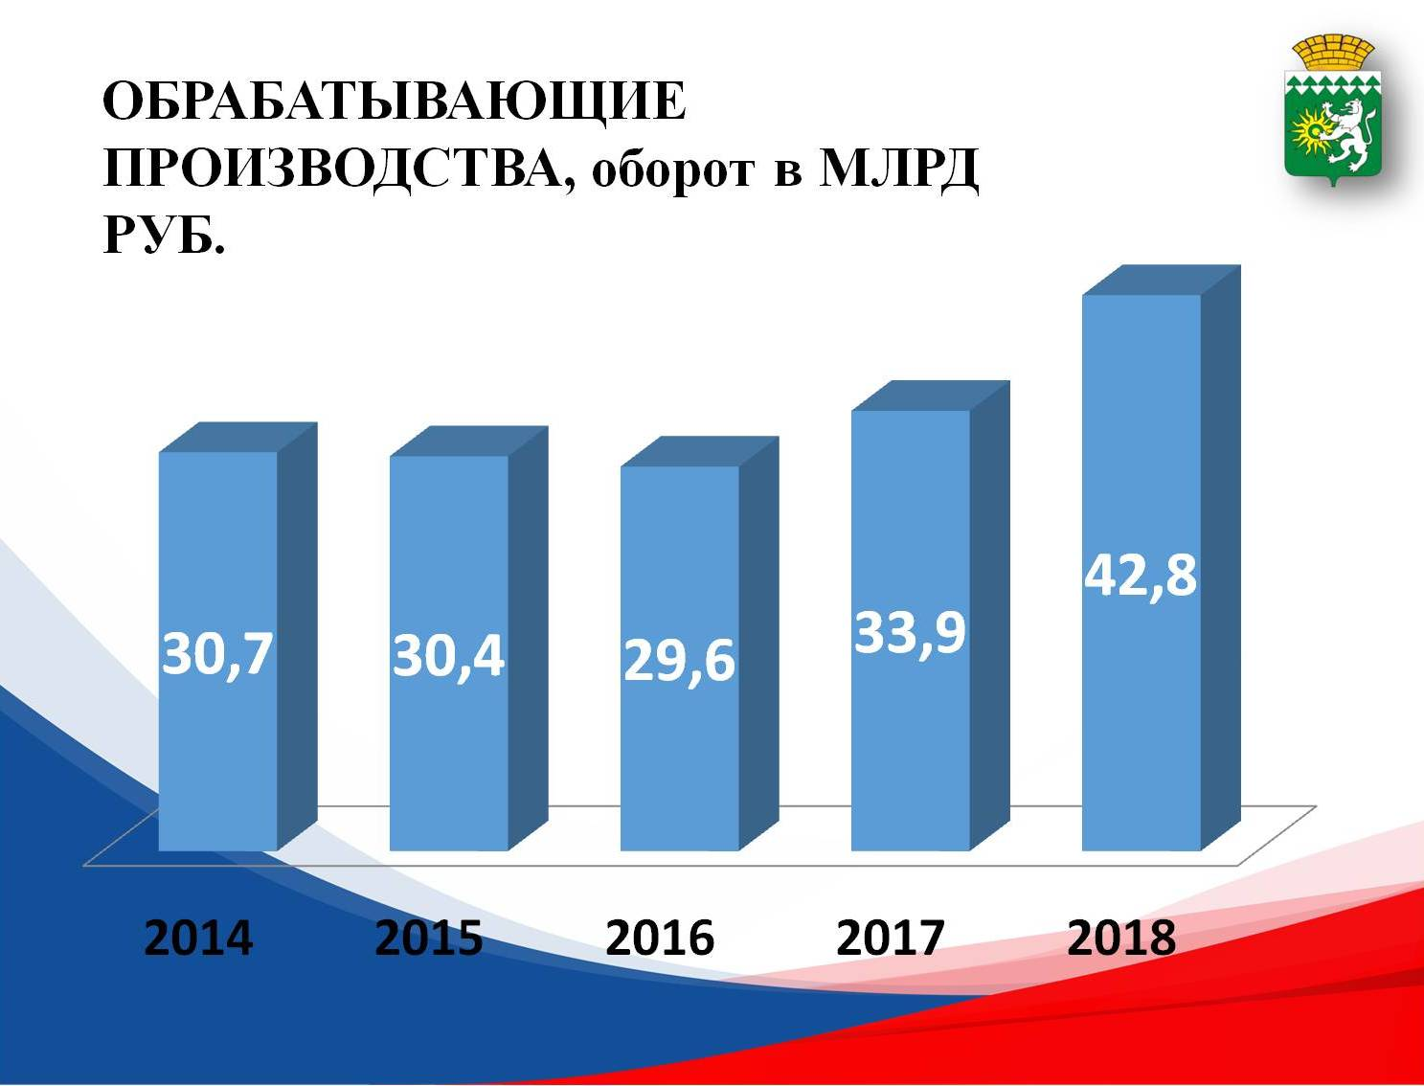

Стабильно работают «Монетный щебеночный завод», «Березовский ремонтно-механический завод», «Магнум», «Сеал и К», ЗССС «Брозэкс», «Гаммамет», «Белгородский молочный комбинат», «Теплит».

По состоянию на 1 января 2019 года в Березовском зарегистрировано 59 малых предприятий, 270 микро предприятий, а также 165 индивидуальных предпринимателей промышленного сектора. Отмечу такие эффективные предприятия малого бизнеса как «Сибеко», "ЭРИДАН", "Березовский фармацевтический завод", "Лакокрасочный завод Брозэкс", «Березовский завод автоприцепов», ТПК «Остров», Русский хлеб*,* которые хорошо известны не только в городском округе и области, но и за пределами региона.

**Строительный сектор** городского округа представлен крупными и средними организациями, такими как Активстройсервис, Жилсрой, «СК БСУ», «СУ Арсенал». Активно развиваются и строительные предприятия малого бизнеса – это 13 малых, 210 микро предприятий и 220 ИП.

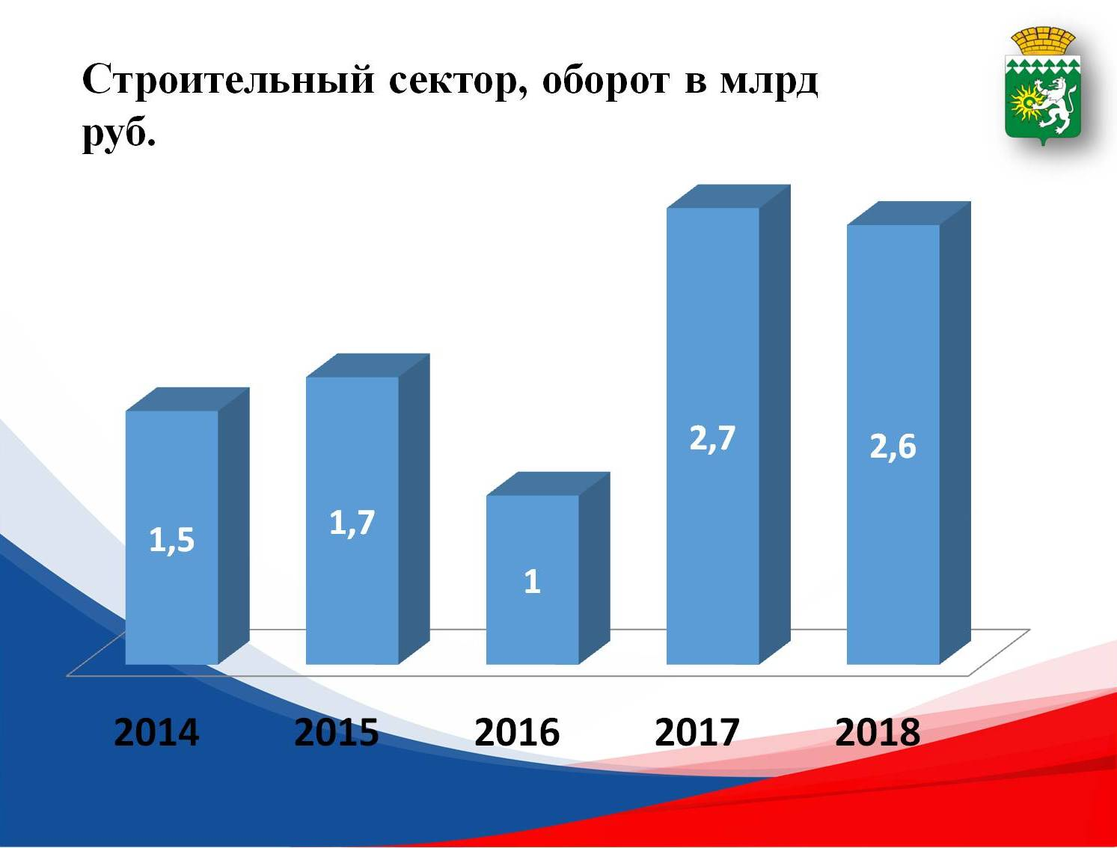  
Всего за 5 лет, начиная с 2014 года зарегистрировано 1267 новых юридических лиц и 2453 индивидуальных предпринимателя.

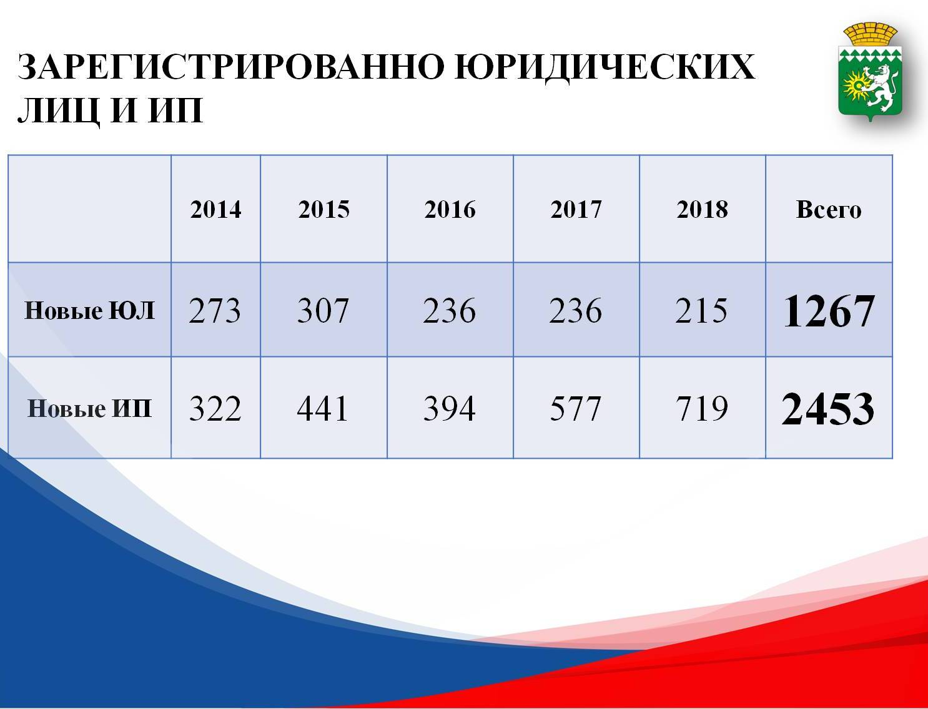

**Если смотреть** в разрезе видов экономической деятельности, больше всего представителей малого бизнеса регистрируется по виду деятельности «торговля», «транспортировка и хранение», «строительство».

С 2015 года ежегодно Березовский участвует в рейтинге инвестиционной привлекательности. Среди 73 муниципалитетов наш город последние 3 года держится в топ-10. Удерживание лидирующих позиций позволяет бюджету получать в виде бонуса дополнительное финансирование в размере 6,5 млн.руб. ежегодно.

На территории БГО реализуют крупные инвестиционные проекты такие предприятия, как НПО **«Спектрон»,** **«Завод сухих строительных смесей «БРОЗЭКС».** Открыты крупный центр по ремонту и обслуживанию карьерной техники **БЕЛАЗ,** предприятие по производству лекарственных препаратов и кормовых добавок для нужд предприятий агропромышленного комплекса» **УралБиоВет.**

В начале этого года состоялось открытие нового прессового комплекса «Уралосибирской профильной компании». Линия оснащена инновационным высокотехнологичным оборудованием, отвечающим самым высоким стандартам.

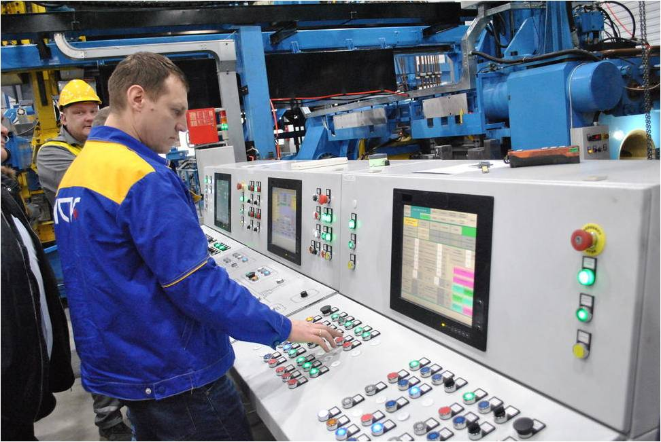

Напомню, что несколько лет назад мы сосредоточились на создании комфортных условия для ведения предпринимательской деятельности и условий для создания новых предприятий. В начале 2015 года муниципалитет располагал земельными участками, размером, порядка 100 га, на территории Западной промышленной зоны. Стояла задача - привлечь на территорию новых резидентов. Нам удалось этого достичь и, начиная с 2015 года, в аренду было предоставлено 37 земельных участков, которые уже принесли в бюджет муниципалитета порядка 80 млн рублей. А ведь это еще и новые предприятия с инвестициями в основной капитал, новыми рабочими местами. Цель достигнута, но сформировался новый запрос, земельных ресурсов стало недостаточно. Это диктует нам необходимость внесения изменений в генеральный план, который не корректировался с 2009 года, в котором мы должны найти место для развития промышленных площадок, обеспечивающих рабочими местами наш растущий город.

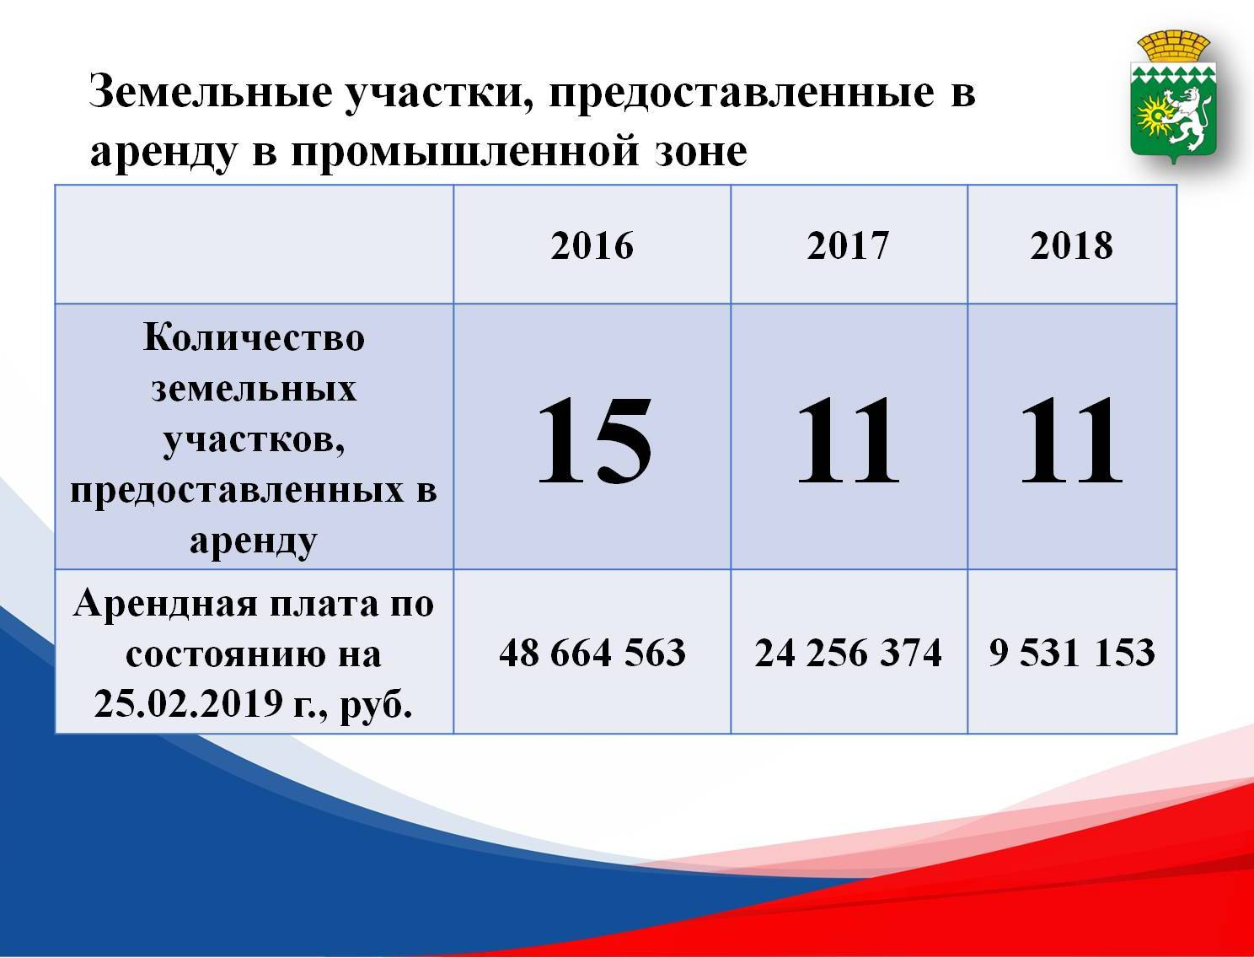

Масштабным проектом для развития промышленной зоны стала реконструкция подстанции «Марковская». Центр питания не только обеспечивает электричеством большую часть Берёзовского, но и дает новые возможности предприятиям на стремительно развивающейся промышленной площадке в западной и северной части города. После модернизации, которая проходила в несколько этапов, мощность подстанции возросла почти в два раза и сегодня составляет 80 МВт. Работы по реконструкции велись 1,5 года. Реализация проекта стала возможной благодаря инвестиционной программе «МРСК Урала». На модернизацию ушло порядка 530 миллионов рублей!